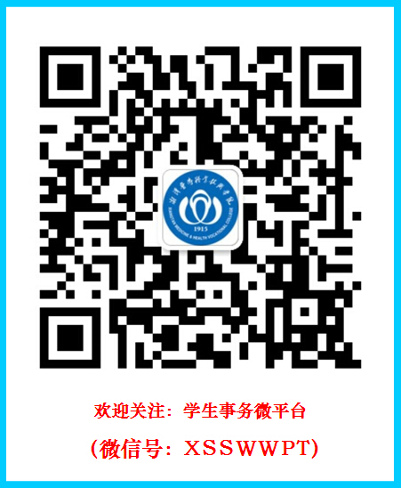

（身心、违纪）重 点 关 注 对 象 呈 报 表
学院（公章） 填报日期： 年 月 日
序 | 专业班级 | 姓 名 | 性别 | 家庭所在省市 | 重点关注对象情况
 |  |  |  |  | 类 型 |  | 具体表现 | 处理措施 | 辅导员  班主任 | 备 注
 |  |  |  |  | 身心 | 违纪
1
2
3
4
5
6
7
8
9
10

